编号：0629-2022
不符合项报告
企业名称： | 河北中北电力金具有限公司 | 不符合报告编号： | 01
受审核部门: 综合部 陪同人员:霍松华
不符合事实描述：
抽查企业标准DL/T 768.3-2002《电力金具制造质量 冲压件》标准，该标准已作废，该标准已更新为DL/T 768.3-2017《电力金具制造质量 第三部分：冲压件（规范）》，不符合GB/T19022-2003标准中 6.2.1程序 条款的规定要求。
不符合认证审核准则条款号：GB/T 19022-2003标准中6.2.1 程序 条款
不符合程度：主要不符合____；次要不符合__√___；
审核员(签名) 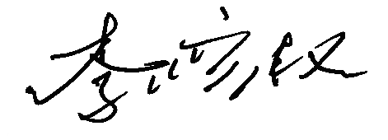 陪同人员(签名) 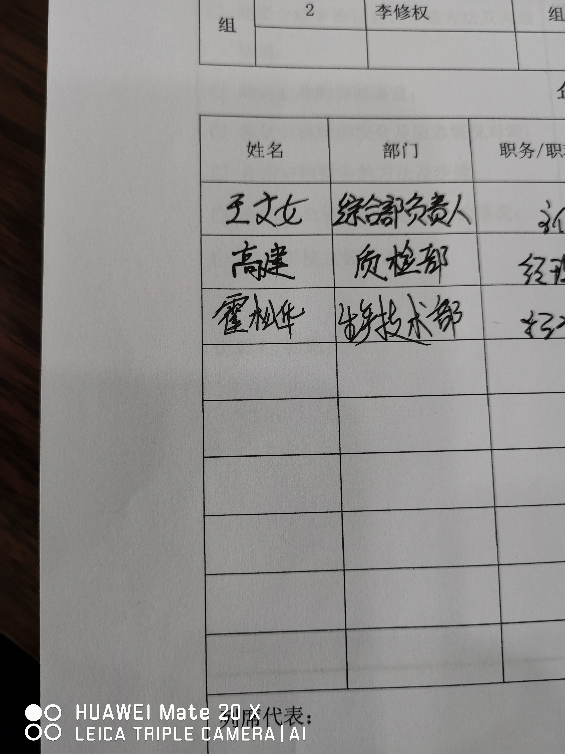

企业部门代表（签名）
日期:2022年09月14日
纠正措施:
1、依据DL/T 768.3-2002《电力金具制造质量 冲压件》标准进行查新，新标准为DL/T 768.3-2017，《电力金具制造质量第三部分：冲压件（规范）》，对内容进行确认无误后使用；。
- 对其他所用各类标准进行查新、梳理，加强管理；
企业部门代表签名: 审核员签名:
纠正措施完成情况:
纠正措施已落实，验证有效。

审核组代表签名: 日期:2022年09月14日

可另附页

